

QF-Tests Installation unter Linux

SEW_A13



4. März 2015

Manuel Reiländer

mreilaender@student.tgm.ac.at

Inhalt

Download 2

Entpacken 2

Installieren 2

Verwenden 3

# Download

Downloaden kann man ein tar.gz Archiv unter <http://www.qfs.de/de/qftest/i37f/download.html>.

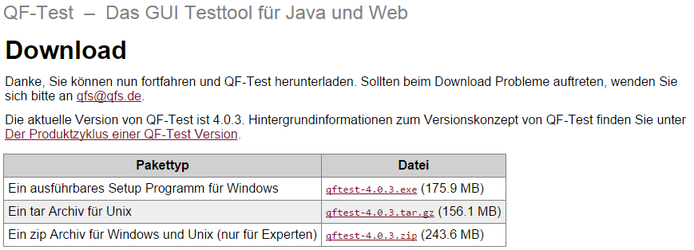

# Entpacken

Entpacken kann man das Archiv durch den Befehl *tar –xf <tar-archiv>*. Sieht die Ordnerstruktur z.B. wie folgt aus



Sieht der Befehl zum Entpacken folgendermaßen aus

*tar –xf qftest-4.0.3.tar.gz*

# Installieren

Haben Sie das Archiv entpackt, sieht die Struktur folgendermaßen aus:



**Hinweis:** Der Name des Directories qftest-4.0.3, hängt von der Version ab die Sie heruntergeladen haben.

Navigieren Sie nun zu diesem Directory und führen Sie die sich dort befindende Datei *setup.sh* oder setup.ksh mit *su (superuser, Befehl: sudo)* Berechtigungen aus.

*sudo su ./setup.sh*

Beantworten Sie die folgenden Fragen wie folgt

Do you want to create a symbolic link to qftest in /usr/local/bin [Y/n]? **Y**

QF-Test will be run using the following java executable:

/usr/bin/java

Is this correct [Y/n]? **Ist dieser Pfad zu ihrem java Verzeichnis korrekt bestätigen Sie mit Y**

How much Memory should QF-Test be allowed to use in

MB (standard: 512)? **Mit *ENTER* bestätigen, außer Sie wollen mehr RAM zuweisen**

Which language setting should QF-Test use (System)

[(S)ystem/(E)nglish/(G)erman]? **Sprache auswählen, S, E oder G**

# Verwenden

Für die Verwendung ist eine Grafische Oberfläche, oder ein X-Server von Nöten.

Starten Sie qftest in der Console mit *qftest*.

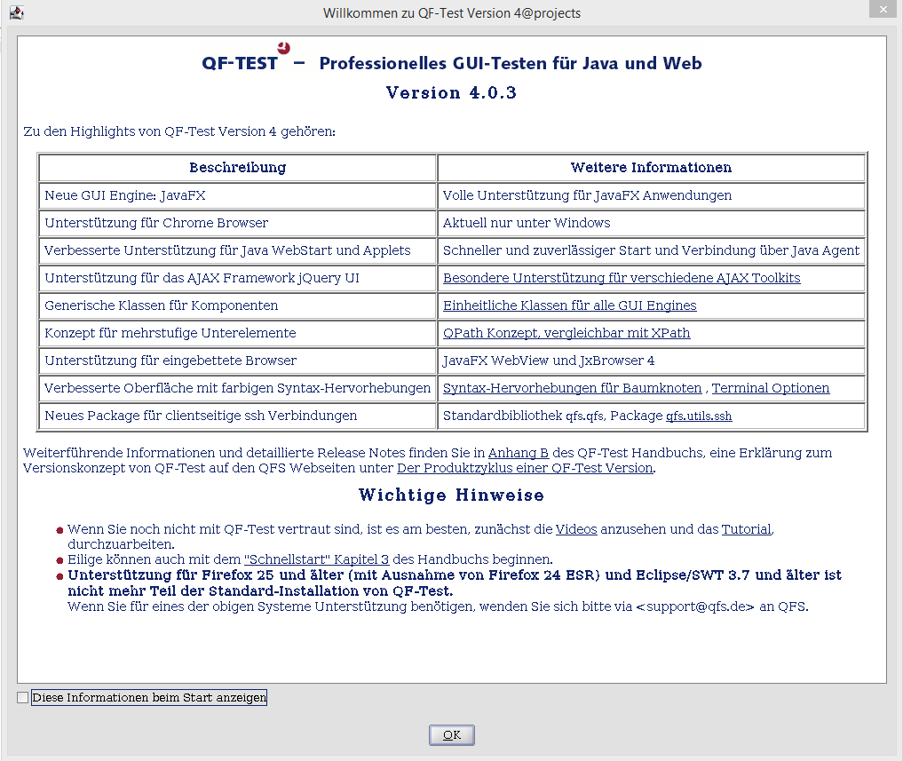

Willkommensnachricht mit OK bestätigen.

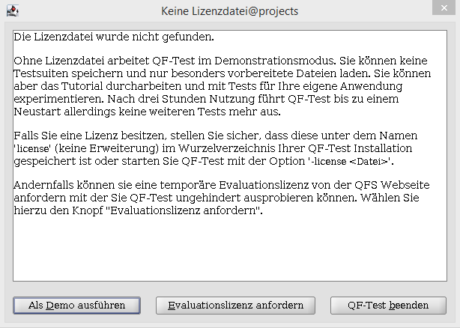

Haben Sie eine Lizenz, geben Sie diese ein andernfalls klicken Sie *Als Demo ausführen*.

Die Installation ist nun abgeschlossen.